TRƯỜNG ĐẠI HỌC KHOA HỌC

**KHOA CÔNG NGHỆ THÔNG TIN**

## 

ĐỒ ÁN MÔN HỌC

**PHÂN TÍCH THIẾT KẾ HƯỚNG ĐỐI TƯỢNG**

**Quản Lý Nhân Sự Nhà Hàng**

**Giáo viên hướng dẫn:** **Sinh viên thực hiện** :

**Ths. Phan Nguyễn Ý Nhi** 1.Nguyễn Thị Bảo Ngọc

2. Phạm Văn Nhân

3. Đinh Xuân Thái

4. Võ Nguyễn Huyền Vi

**Nhóm**: 6

**Lớp**: Phân tích thiết kế hệ thống thông tin

**Năm học**: 2023 - 2024

***Huế, 11/2023***

MỤC LỤC

MỤC LỤC i

MÔ TẢ BÀI TOÁN 1

CHƯƠNG 1 – KHẢO SÁT HỆ THỐNG 3

1. 1. Giới thiệu 3

1.2. Mục tiêu 3

1.3. Yêu cầu về chức năng 3

1.4. Yêu cầu phi chức năng 3

1.5. Kế hoạch thực hiện 4

CHƯƠNG 2 – PHÂN TÍCH HỆ THỐNG 5

2.1. Mô hình Use Case 5

2.1.1. Các tác nhân 5

2.1.2. Mô hình Use case 5

2.1.3. Mô tả Use Case 6

2.2. Mô hình hoạt động 13

2.3. Mô hình trạng thái 13

CHƯƠNG 3 - THIẾT KẾ HỆ THỐNG 15

3.1. Biểu đồ tuần tự 15

3.2. Mô hình lớp chi tiết 17

3.2.1. Mô hình lớp 17

3.2.2. Mô tả các lớp 17

3.3. Biểu đồ thành phần 23

3.4. Biểu đồ triển khai 23

KẾT LUẬN 24

MÔ TẢ BÀI TOÁN

Hỗ trợ các tính năng khai báo và theo dõi những quyết định và hoạt động quản lý có ảnh hưởng đến môi quan hệ giữa nhà hàng và đội ngũ nhân viên của nhà hàng, cung cấp thông tin nhân sự nhanh chóng, đầy đủ trên nhiều khía cạnh để hoạch định điều chỉnh các chiến lược về con người:

* Quản lý hồ sơ nhân viên: Hỗ trợ khai báo và theo dõi thông tin nhân viên theo các thông tin cá nhân như: số thẻ, ngày sinh, giới tính, số điện thoại, email, số CMND/CCCD,.v.v...
* Theo dõi thông tin chuyên môn, bằng cấp, học vấn, kinh nghiệm: Hỗ trợ khái báo thông tin chuyên môn của nhân viên để có kế hoạch phân bố và sử dụng nhân công hiệu quả.
* Quản lý quá trình làm việc: Hỗ trợ theo dõi quá trình làm việc theo các bộ phận, chức vụ và thời gian tương ứng. Theo đó, người dùng có thể thấy được thông tin nhân viên trong suốt quá trình hoạt động tại nhà hàng.
* Quản lý và theo dõi quyết định thôi việc: Hỗ trợ theo dõi chi tiết nội dung quyết định thôi việc của nhân viên, chi tiết nhân viên bị thôi việc và quyết định được duyệt/có hiệu lực theo ngày tháng tương ứng.
* Quản lý chấm công: Ngày công, phân ca, nghỉ phép, thêm giờ, tăng ca, có thể chấm công trực tiếp tại máy chấm công hoặc chấm công online.
* Quản lý lương của nhân viên: Lương, lương thưởng, phụ cấp, quá trình lên lương, ứng lương theo quy định của nhà hàng.
* Quản lý thông tin nội bộ: Hỗ trợ cung cấp các thông tin nội bộ cho nhân viên bao gồm thông tin về nhà hàng, chính sách, quy định.
* Quản lý thông tin bậc thợ, hệ số lương: Hỗ trợ theo dõi quá trình nâng bậc, hệ số lương và ngày áp dụng tương ứng. Đồng thời, khi tính lương trang web sẽ tự động cập nhật theo hệ số lương tại thời điểm tính toán.
* Quản lý đánh giá nhân viên: Hỗ trợ việc theo dõi, đánh giá hiệu quả công việc, năng lực của nhân viên.
* Quản lý quá trình điều chỉnh lương: Hỗ trợ theo dõi chi tiết tăng giảm các khoản lương và thời gian tương ứng trong quá trình làm việc tại nhà hàng.
* Theo dõi thông tin khen thưởng, kỷ luật: Hỗ trợ khai báo và quản ký các thông tin về khen thưởng, kỷ luật theo từng nhân viên. Từ đó, khi xem hồ sơ nhân viên, người dùng sẽ thấy quá trình làm việc đã có những thành tích/khuyết điểm nào.
* Quản lý các ý kiến/khiếu nại của nhân viên: Những đóng góp, ý kiến hay bất bình của nhân viên đối với nhà hàng, đồng nghiệp sẽ được nhìn nhận và xem xét bởi cấp trên để tạo ra môi trường làm việc tốt hơn.
* Quản lý phúc lợi: Quản lý các chế độ phúc lợi cho nhân viên như bảo hiểm y tế, bảo hiểm xã hội, chế độ nghi thai sản cũng như các chế độ đãi ngộ khác.
* Quản lý tương tác với nhân viên: Hỗ trợ các công cụ để nhân viên tương tác với nhau và với nhà hàng bao gồm các diễn đàn, hội nhóm.
* Quản lý tuyển dụng: Hỗ trợ việc đăng tin tuyển dụng nhân viên, tiếp nhận hồ sơ ứng viên, phỏng vấn và chọn ứng viên phù hợp
* Hệ thống thông báo: gửi thông báo cho nhân viên và quản lý về các sự kiện, công việc, cập nhật quan trọng.

CHƯƠNG 1 – KHẢO SÁT HỆ THỐNG

1. 1. Giới thiệu

Trang web này tập trung chủ yếu vào việc quản lý nhân viên nhà hàng cũng như bản thân các nhân viên, nó dễ dùng với giao diện bắt mắt và sẽ cung cấp đầy đủ thông tin cũng như dịch vụ cần thiết cho nhân viên và cho việc quản lý của những người đứng đầu.

1.2. Mục tiêu

Việc xây dựng hệ thống này sẽ nâng cao hiệu suất và năng suất giữa nhân viên với công việc, thúc đẩy sự phát triển của nhà hàng. Không những thế giúp cho việc quản lý công việc và nhân viên của những người đứng đầu trở nên dễ dàng hơn. Đồng thời tạo nên một môi trường làm việc năng suất, hiệu quả.

1.3. Yêu cầu về chức năng

* Quản lý hồ sơ nhân viên
* Quản lý lương bổng
* Quản lý quá trình điều chỉnh lương
* Quản lý thông tin bậc thợ, hệ số lương
* Quản lý và theo dõi quyết định thôi việc
* Quản lý chấm công
* Quản lý ý kiến/khiếu nại
* Theo dõi chấm công
* Theo dõi thông tin khen thưởng, kỷ luật
* Theo dõi thông tin chuyên môn, bằng cấp
* Quản lý phúc lợi
* Quản lý thông tin nội bộ
* Hệ thống thông báo
* Quản lý tuyển dụng
* Quản lý tương tác với nhân viên
* Quản lý đánh giá nhân viên

1.4. Yêu cầu phi chức năng

* Hệ thống quản lý này được trình bày với giao diện dễ nhìn đơn giản, lấy tông màu chủ đạo theo tông màu của nhà hàng là xám, xanh, trắng.
* Cũng như trang trí thêm những họa tiết mùa hè giống với chủ đề của nhà hàng.
* Hệ thống này sẽ triển khai theo dạng desktop base.
* Kiến trúc hệ thống của nó là kiểu kiến trúc microservice.
* Thời gian phản hồi của hệ thống tối thiểu 10 giây trở xuống.

1.5. Kế hoạch thực hiện

**CHƯƠNG 2 – PHÂN TÍCH HỆ THỐNG**

2.1. Mô hình Use Case

2.1.1. Các tác nhân

* Nhân viên: Là những người được thuê bởi nhà hàng để làm việc tại nhà hàng, thực hiện các công việc tay chân theo giờ để phục vụ cho khách hàng, bao gồm các công việc khác cho nơi làm việc. Là nguồn nhân lực quan trọng để nhà hàng hoạt động.
* Quản trị viên: Người cấp phát quyền truy cập cho nhân viên và quản lý, cập nhật trang web và sữa chữa khi hệ thống bị lỗi.
* Quản lý: Là người có trách nhiệm trông coi, theo dõi công việc của nhân viên, sắp xếp lịch làm, bố trí, phân công công việc và đánh giá, quyết định lương thưởng của nhân viên. Cũng là người phê duyệt cho các quyết định trong công việc.
* Kế toán: Chịu trách nhiệm tính toán chính xác mức lương của nhân viên dựa vào đánh giá của quản lý để lập bảng lương và trả tiền lương cho từng nhân viên.

2.1.2. Mô hình Use case

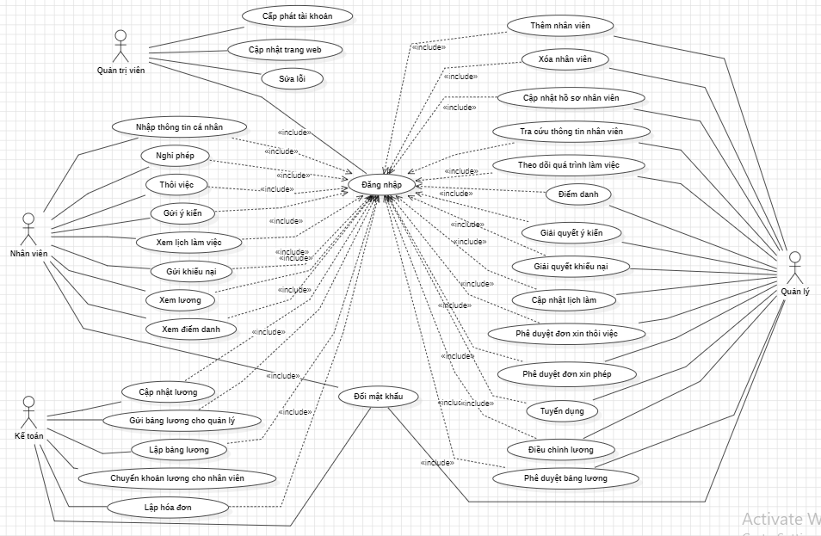

2.1.3. Mô tả Use Case

**2.1.3.1. Use Case UC01: Cấp phát tài khoản**

**Mục đích:** Cung cấp tài khoản cho người dùng trang web

**Tác nhân**: Quản trị viên

**Tiền điều kiện**: (nếu có)

**Mô tả**: Quản trị viên sẽ dựa vào thông tin và số lượng người cần tài khoản từ người quản lý để tạo ra tài khoản, gồm email dựa vào tên của người dùng kèm theo mã số và mật khẩu. Tài khoản này sẽ được hệ thống gửi đến email của người dùng đó.

**Tham chiếu tới**: (nêu tên hoặc mã số use case mà nó tham chiếu tới – nếu có)

**2.1.3.2. Use Case UC02: Sửa lỗi**

**Mục đích:** Khắc phục những lỗi bị sai ở trang web

**Tác nhân**: Quản trị viên

**Tiền điều kiện**: (nếu có)

**Mô tả**: Quản trị viên sau khi kiểm tra định kì trang web nếu phát hiện ra lỗi nào thì sẽ lập tức đi sửa lỗi để không gây ra rắc rối, phiền phức cho người dùng. Để trang web có thể quay lại hoạt động hiệu quả và trơn tru. Ngoài việc dùng cách đăng nhập để kiểm tra trang web thì người quản trị còn có thể dựa vào những đóng góp ý kiến của mọi người để sửa lỗi, viết lại những dòng code sai

**Tham chiếu tới**: (nêu tên hoặc mã số use case mà nó tham chiếu tới – nếu có)

**2.1.3.3. Use Case UC03: Cập nhật trang web**

**Mục đích:** Nâng cấp trang web lên phiên bản mới nhất

**Tác nhân:** Quản trị viên

**Mô tả:** Để có thể tạo ra một trang web quản lý tốt thì không thể chỉ việc tạo ra trang web xong để đó, cũng không chỉ cần thấy lỗi rồi sửa. Mà việc nâng cấp trang web lên một phiên bản mới với nhiều tính năng hơn, khắc phục nhiều thứ hơn, lược bỏ những thứ không cần thiết để hoạt động tốt hơn tránh xảy ra lỗi hệ thống. Như vậy sẽ tạo ra một trang web tốt nhất dành cho người dùng, giúp công việc trở nên dễ dàng hiệu quả, thân thiện. Người quản trị viên sẽ thay mới hoặc thêm vào những dòng lệnh mới từ mã nguồn

**2.1.3.4. Use Case UC04: Nhập thông tin cá nhân**

**Mục đích:** Nhân viên điền vào những thông tin cần thiết cho hồ sơ

**Tác nhân:** Nhân viên

**Tiền điều kiện:** Đăng nhập

**Mô tả:** Làm việc trong một hệ thống như nhà hàng thì người nhân viên cần phải cung cấp hồ sơ thông tin cá nhân của bản thân để dễ dàng cho việc xét duyệt, quản lý. Sau khi đăng nhập người nhân viên sẽ chọn vào tài khoản và chọn vào mục "lý lịch cá nhân", ở đó ta sẽ có một nút "chỉnh sửa". Khi chọn nó nhân viên có thể điền vào những thông tin còn thiếu (nhập sdt, email, CMND/CCCD,...), sau khi làm xong ta ấn vào nút "lưu" hoặc có nút "hủy" để hủy bỏ các chỉnh sửa. Khi đã làm xong bản thân nhân viên có thể xem cũng như chỉnh sửa bất cứ lúc nào, người quản lý cũng sẽ nhận được thông tin này

**2.1.3.5. Use Case UC05: Xem lịch làm việc**

**Mục đích:** Coi lịch để xem ngày giờ làm việc, ca làm và cả ngày nghỉ

**Tác nhân:** Nhân viên

**Tiền điều kiện:** Đăng nhập

**Mô tả:** Sau khi đăng nhập, sẽ thấy "lịch làm việc" trên sidebar, chỉ cần chọn vào thì trang chủ chung của trang web sẽ chuyển qua lịch làm cho nhân viên xem, ở đây sẽ có hai lựa chọn là lịch làm trong tuần và lịch làm cả tháng. Trong từng ngày nó sẽ hiển thị đầy đủ ca làm việc gồm tên các nhân viên, giờ giấc, trong lịch làm cũng có thể thấy được ngày nghỉ

**2.1.3.6. Use Case UC06: Xem lương**

**Mục đích:** Giúp nhân viên biết được lương của mình trong tháng

**Tác nhân:** Nhân viên

**Tiền điều kiện:** Đăng nhập

**Mô tả:** Ở trong danh mục các chức năng có chức năng xem lương, nhân viên chỉ cần ấn vào sẽ hiện ra bảng lương của riêng người nhân viên đó. Không những xem được số tiền mà bản thân có được sau một tháng mà còn thấy được hệ số lương của bản thân tăng giảm bao nhiêu phần trăm

**2.1.3.7. Use Case UC07: Gửi ý kiến**

**Mục đích:** Để nhân viên đóng góp ý kiến

**Tác nhân:** Nhân viên

**Tiền điều kiện:** Đăng nhập

**Mô tả:** Trong môi trường làm việc cũng như bản thân trang web sẽ luôn có những suy nghĩ rằng chúng nên thế này nên thế kia, người nhân viên làm việc tại nhà hàng và sử dụng trang web đôi khi muốn nêu ra ý kiến, quan điểm của bản thân để mong muốn được chấp nhận để cải thiện môi trường làm việc cũng như hệ thống trang web. Để có thể gửi được ý kiến của bản thân nhân viên chỉ cần chọn vào mục "tin nhắn" phía dưới "lịch làm việc", chỉ cần chọn nó sẽ hiện ra hộp thư với nhiều lựa chọn: soạn tin nhắn, tin nhắn đến, tin nhắn đã gửi, tin nhắn đã xóa. Chọn "soạn tin nhắn" nhân viên có thể gửi ý kiến cho người quản lý

**2.1.3.8. Use Case UC08: Gửi khiếu nại**

**Mục đích:** Để nhân viên nêu ra khiếu nại của bản thân

**Tác nhân:** Nhân viên

**Tiền điều kiện:** Đăng nhập

**Mô tả:** Giống với mô tả use case của gửi ý kiến

**2.1.3.9. Use Case UC09: Nghỉ phép**

**Mục đích:** Để nhân viên xin phép nghỉ phép trong một hoặc vài ngày

**Tác nhân:** Nhân viên

**Tiền điều kiện:** Đăng nhập

**Mô tả:** Trong đời sống đời thường ngoài công việc nhân viên đôi lúc sẽ có việc bận hay sự cố nên không thể đi làm việc được. Để có thể xin phép nghỉ cho bản thân nhân viên có nhiều cách, có thể trực tiếp gọi điện cho người quản lý hoặc dùng chức năng tin nhắn trong trang web để gửi tin nhắn

**2.1.3.10. Use Case UC10: Thôi việc**

**Mục đích:** Để nhân viên xin nghỉ làm tại nhà hàng

**Tác nhân:** Nhân viên

**Tiền điều kiện:** Đăng nhập

**Mô tả:** Cũng giống như mô tả của use case nghỉ phép, nhân viên vì nhiều lý do sẽ phải nghỉ làm tại nhà hàng. Nhân viên có thể dùng cách trực tiếp là gọi điện hoặc là sử dụng "tin nhắn" để gửi đơn xin thôi việc của bản thân

**2.1.3.11. Use Case UC11: Cập nhật hồ sơ nhân viên**

**Mục đích:** Để điền thêm những thông tin vào hồ sơ nhân viên

**Tác nhân:** Quản lý

**Tiền điều kiện:** Đăng nhập

**Mô tả:** Bên cạnh những thông tin cơ bản mà nhân viên đã cập nhật thì người quản lý cũng có những thông tin để bổ sung vào hồ sơ của nhân viên, như thông tin chức vụ hoặc thông tin khen thưởng và kỷ luật. Dựa vào sự quan sát và xem xét quản lý sẽ đưa vào những nhận xét để khen thưởng những thành tích mà nhân viên đạt được trong thời gian làm việc một tháng qua. Cũng như là cả những khuyết điểm, lỗi sai của nhân viên để đưa ra lời nhắc nhở, thậm chí là kỷ luật. Hoặc ví dụ khi thăng chức cho một nhân viên thì phải điền vào, hay lúc sắp xếp lại chức vụ thì phải chỉnh sửa lại. Người quản lý chỉ cần sau khi đăng nhập rồi chọn vô mục "hồ sơ nhân viên" sẽ hiện ra tên của toàn bộ nhân viên trong nhà hàng, chỉ cần chọn tên người nào thì sẽ hiện ra hồ sơ của người đó. Và rồi chọn thêm nút "chỉnh sửa" vậy là có thể thêm thông tin vào để nhân viên xem được, khi chỉnh sửa ta hai nút là "lưu" hoặc "hủy"

**2.1.3.12. Use Case UC12: Tra cứu thông tin nhân viên**

**Mục đích:** Tìm kiếm hay kiểm tra thông tin của nhân viên

**Tác nhân:** Quản lý

**Tiền điều kiện:** Đăng nhập

**Mô tả:** Người quản lý để có thể tìm kiếm các thông tin cũng như kiểm tra lại hồ sơ lý lịch của nhân viên trong nhà hàng, thì chỉ cần sau khi đăng nhập và chọn vào mục hồ sơ nhân viên để mở ra danh sách người làm. Chọn vào tên của ai thì sẽ hiện ra toàn bộ thông tin của người nhân viên đó, người quản lý có thể dễ dàng xem những thông tin. Ngoài ra bên cạnh đó có một nút "tìm kiếm" với chức năng tra cứu thông tin cần tìm một cách dễ dàng

**2.1.3.13. Use Case UC13: Giải quyết ý kiến**

**Mục đích:** Xét duyệt các ý kiến được gửi đến

**Tác nhân:** Quản lý

**Tiền điều kiện:** Đăng nhập

**Mô tả:** Các ý kiến đóng góp từ nhân viên phải được thông qua người có thẩm quyền chính là người quản lý, chỉ cần mở "tin nhắn đến" từ mục "tin nhắn" dưới "phân công việc làm" có trong trang web thì quản lý có thể thấy và đọc được ý kiến được gửi đến. Nhờ vậy có thể xem xét liệu có xét duyệt ý kiến và thực hiện nó hay không, hoặc là từ chối vì không phù hợp

**2.1.3.14. Use Case UC14: Giải quyết khiếu nại**

**Mục đích:** Xét duyệt các khiếu nại được gửi đến

**Tác nhân:** Quản lý

**Tiền điều kiện:** Đăng nhập

**Mô tả:** Cũng giống như việc giải quyết các ý kiến từ nhân viên thì việc xem, đọc các khiếu nại là tương tự

**2.1.3.15. Use Case UC15: Cập nhật lịch làm**

**Mục đích:** Bố trí công việc, ca làm cho nhân viên

**Tác nhân:** Quản lý

**Tiền điều kiện:** Đăng nhập

**Mô tả:** Nhà hàng hoạt động hiệu quả cần phải lên lịch và sắp xếp các công việc khoa học và phù hợp. Người quản lý phải xem xét kĩ lưỡng để phân công công việc cho từng cá nhân nhân viên làm việc tại nhà hàng một cách hợp lý. Khi đã đăng nhập chọn mục "phân công việc làm" ở giữa "hồ sơ nhân viên" và "tin nhắn", sau đó sẽ hiện lên cho ta lịch của tháng này với nút "chỉnh sửa". Như vậy người quản lý cứ thế điều chỉnh, cập nhật lịch làm việc cho nhân viên, sắp xếp ca làm và phân công bố trí công việc. Ta còn có cả nút "lưu" với "hủy"

**2.1.3.16. Use Case UC16: Theo dõi quá trình làm việc**

**Mục đích:** Người quản lý sẽ xem, theo dõi các ca làm việc của nhân viên

**Tác nhân:** Quản lý

**Mô tả:** Người quản lý sẽ đích thân giám sát, kiểm tra các công việc của nhân viên. Dựa vào những gì người quản lý đã sắp xếp chỉnh sửa ở lịch làm việc, theo đó có thể nhìn vào những gì đã phân công xem các nhân viên có thực hiện đúng ca làm, phân công,... của bản thân hay không. Nếu có sự việc bất ngờ xảy ra thì sẽ kịp thời điều chỉnh nhà hàng hoạt động bình thường, thông qua việc theo dõi tất cả quá trình sẽ giúp cho việc đánh giá nhân viên tốt hơn để khen thưởng, kỉ luật hay là việc thăng chức, sắp xếp lại chức vụ

**2.1.3.17. Use Case UC17: Phê duyệt đơn xin thôi việc**

**Mục đích:** Xem xét đơn xin thôi việc của nhân viên

**Tác nhân:** Quản lý

**Tiền điều kiện:** Đăng nhập

**Mô tả:** Giống với việc nhân viên xin thôi việc có hai cách thì quản lý cũng vậy, khi nhận được điện thoại trực tiếp từ nhân viên có thể phê duyệt ngay lập tức. Còn nếu là theo hình thức tin nhắn thì khi quản lý mở "tin nhắn đến" từ mục "tin nhắn" khi đăng nhập trang web thì khi đó mới có thể đọc được và lúc đó mới có thể phản hồi đơn xin thôi việc

**2.1.3.18. Use Case UC18: Phê duyệt đơn xin phép**

**Mục đích:** Xem xét đơn xin phép nghỉ của nhân viên

**Tác nhân:** Quản lý

**Tiền điều kiện:** Đăng nhập

**Mô tả:** Tương tự như use case phê duyệt đơn xin thôi việc

**2.1.3.19. Use Case UC19: Điều chỉnh lương**

**Mục đích:** Người quản lý sẽ điều chỉnh lương tháng của nhân viên

**Tác nhân:** Quản lý

**Mô tả:** Dựa vào những gì mà nhân viên biểu hiện trong tháng vừa qua mà quản lý sẽ điều chỉnh lại lương cho người đó, nếu làm tốt, chăm chỉ và có thành tích thì sẽ tăng hệ số lương. Còn nếu trong tháng đó nhân viên có biểu hiện không tốt và phạm lỗi thì lương sẽ bị giảm hệ số lương, với nhân viên biểu hiện bình thường thì mức lương sẽ được giữ nguyên không có thay đổi

**2.1.3.20. Use Case UC20: Phê duyệt bảng lương**

**Mục đích:** Hỗ trợ việc quản lý, kiểm soát thông tin bảng lương để đảm bảo tính chính xác, tuân thủ các quy định và tối ưu hóa quy trình trong môi trường làm việc.

**Tác nhân:** Quản lý

**Mô tả:** Sau khi đã suy xét xong việc điều chỉnh lương cho nhân viên quản lý sẽ biên soạn lại thành một báo cáo với tiêu đề "Lương tháng n" để gửi cho kế toán của nhà hàng, việc này được thực hiện hằng tháng vào ngày cố định. Mọi việc còn lại sẽ để kế toán làm việc

**2.1.3.21. Use Case UC21: Lập bảng lương**

**Mục đích:** Xem xét, tính toán và lập bảng lương cho nhân viên

**Tác nhân:** Kế toán

**Tiền điều kiện:** Đăng nhập

**Mô tả:** Sau khi nhận được báo cáo mà quản lý gửi đến cho mình thì người kế toán sẽ xem lại để kiểm tra và sau đó bắt đầu tính ra con số chính xác của số tiền lương hằng tháng của nhân viên rồi lập thành bảng lương.

**2.1.3.22. Use Case UC22: Cập nhật lương**

**Mục đích:** Cập nhật số tiền lương của từng nhân viên lên trang web để nhân viên có thể xem

**Tác nhân:** Kế toán

**Tiền điều kiện:** Lập bảng lương, đăng nhập

**Mô tả:** Khi đã tính xong số tiền lương của một tháng và thanh toán cho nhân viên thì kế toán sẽ đăng nhập vào trang web sau đó chỉ cần chọn vào mục "Lương của nhân viên" sẽ hiện ra một bảng lương của nhân viên nhà hàng. Với nút "chỉnh sửa" kế toán có thể bắt đầu việc cập nhật số tiền lương của từng người và rằng tăng giảm bao nhiêu. Ta còn có cả hai nút "lưu" và "hủy"

**2.1.3.23. Use Case UC23: Chuyển khoản cho nhân viên**

**Mục đích:** Người kế toán của nhà hàng chuyển tiền lương cho nhân viên

**Tác nhân:** Kế toán

**Mô tả:** Dựa vào thông tin tài khoản ngân hàng mà các nhân viên cung cấp khi mới ngày đầu làm việc kế toán sẽ theo những thông tin đó và để chuyển cho từng nhân viên số tiền lương của họ hằng tháng theo ngày cố định

**2.1.3.24. Use Case UC24: Đăng nhập**

**Mục đích:**

* Quản trị viên: Để kiểm tra định kì trang web hoạt động như thế nào
* Nhân viên: Để có thể tương tác với các chức năng của trang web
* Quản lý: Để tương tác với những chức năng của trang web cũng như quản lý các thông tin của nhân sự nhà hàng
* Kế toán: Để cập nhật lương tháng cho nhân viên hằng tháng

**Tác nhân:** Quản trị viên, nhân viên, quản lý, kế toán

**Mô tả:**

* Quản trị viên sẽ có một tài khoản riêng cho bản thân để có thể tự mình đăng nhập vào trang web, nhưng chỉ với tư cách là người xem chứ không thể tự làm những chức năng giống như nhân viên hay quản trị viên (như nhập thông tin, xem thông tin,...). Như vậy thì người quản trị sẽ dễ dàng kiểm tra xem trang web có hoạt động tốt, trơn tru hay không, có lỗi nào hay không
* Nhân viên sau khi nhận được tài khoản mà quản trị viên cung cấp sẽ đăng nhập vô trang web, sau khi đăng nhập xong nhân viên có thể thay đổi mật khẩu tài khoản để nâng cao bảo mật. Khi đã đăng nhập thành công tất cả chức năng của trang web nhân viên đều có thể sử dụng, đồng thời nhập vào những thông tin cần nhập, xem những thông tin cần thiết
* Của quản lý cũng tương tự nhân viên vậy
* Kế toán chỉ giống nhân viên và quản trị viên ở chỗ được cấp cho tài khoản và có thể thay đổi mật khẩu nhưng chức năng duy nhất kế toán sử dụng tại trang web là cập nhật số lương của nhân viên để họ xem số tiền tháng này mà mình có

**2.1.3.25. Use Case UC25: Thêm nhân viên**

**Mục đích:** Để thêm nhân viên mới vào hệ thống

**Tác nhân:** Quản lý

**Tiền điều kiện:** Đăng nhập

**Mô tả:** Quản lý nhập thông tin cơ bản của nhân viên mới (tên, địa chỉ, thông tin liên lạc, v.v.). Chọn vị trí công việc và vai trò của nhân viên trong nhà hàng. Gán quyền hạn tương ứng nếu cần thiết sau đó quản lý xem xét thông tin đã nhập và xác nhận tính chính xác. Hệ thống lưu trữ thông tin của nhân viên mới vào cơ sở dữ liệu.

**2.1.3.26. Use Case UC26: Xóa nhân viên**

**Mục đích:** Để loại bỏ thông tin cá nhân và các dữ liệu liên quan của nhân viên đã nghỉ việc hoặc không còn làm việc cho nhà hàng nữa.

**Tác nhân:** Quản lý

**Tiền điều kiện:** Đăng nhập

**Mô tả:** Quản lý chọn nhân viên cụ thể cần xóa thông tin khỏi hệ thống, Hệ thống yêu cầu xác nhận từ quản lý trước khi xóa thông tin và sau đó sẽ xóa thông tin cá nhân của nhân viên khỏi cơ sở dữ liệu hoặc danh sách nhân viên.

**2.1.3.27. Use Case UC26: Đổi mật khẩu**

**Mục đích:** Để người dùng thay đổi mật khẩu của họ trong hệ thống.

**Tác nhân:** Quản lý, Nhân Viên, Kế toán

**Tiền điều kiện:** Đăng nhập

**Mô tả:** Người dùng điều hướng đến phần cài đặt hoặc trang quản lý tài khoản để thay đổi mật khẩu. Người dùng nhập mật khẩu mới theo yêu cầu của hệ thống (ví dụ: độ dài, ký tự đặc biệt, chữ hoa, chữ thường, số, v.v.) rồi nhập lại mật khẩu mới để xác nhận và tránh sai sót. Hệ thống lưu trữ mật khẩu mới được xác nhận vào cơ sở dữ liệu và thông báo cho người dùng biết rằng việc thay đổi mật khẩu đã hoàn tất.

2.2. Mô hình hoạt động

**2.3.1. Sơ đồ hoạt động: Đăng nhập**

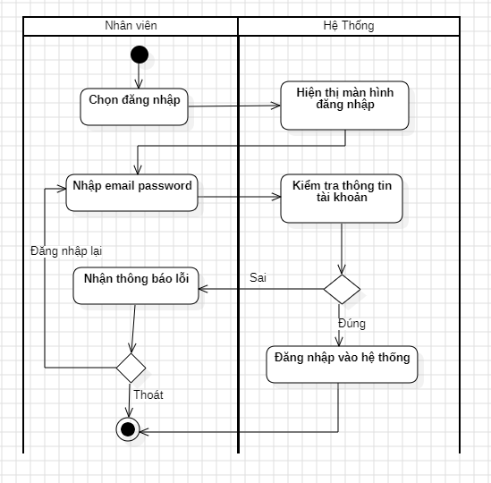

**2.3.1. Sơ đồ hoạt động: Lập bảng lương**

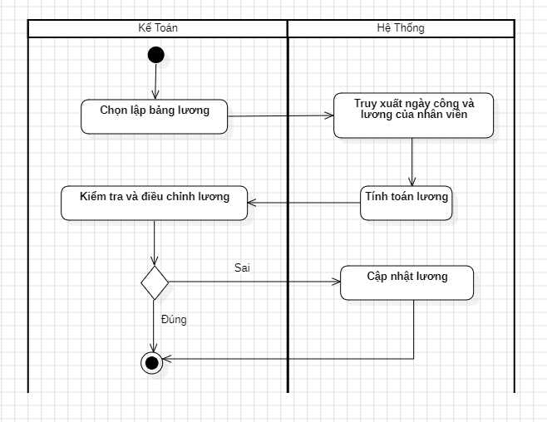

2.3. Mô hình trạng thái

**2.3.1. Sơ đồ trạng thái: Bảng lương**

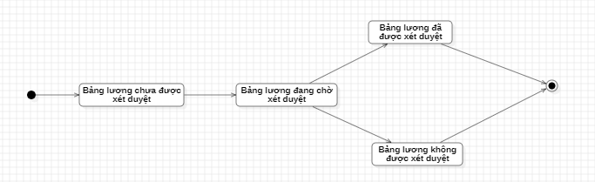

**2.3.2. Sơ đồ trạng thái: Hóa đơn**

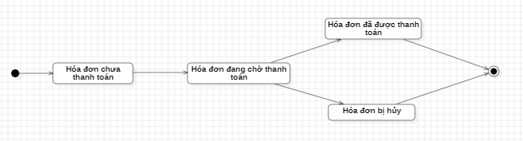

CHƯƠNG 3 - THIẾT KẾ HỆ THỐNG

3.1. Biểu đồ tuần tự

**3.1.1. Biểu đồ tuần tự: Đăng nhập**

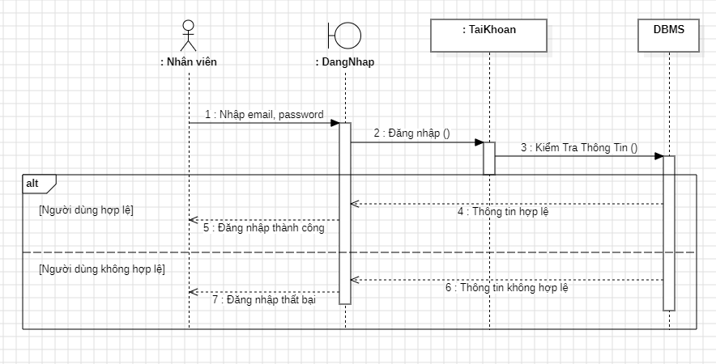

**3.1.2. Biểu đồ tuần tự: Lập bảng lương**

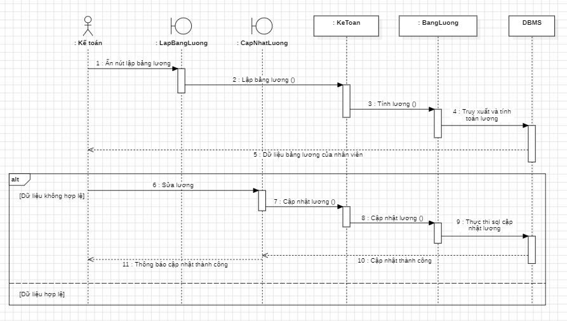

3.2. Mô hình lớp chi tiết

3.2.1. Mô hình lớp

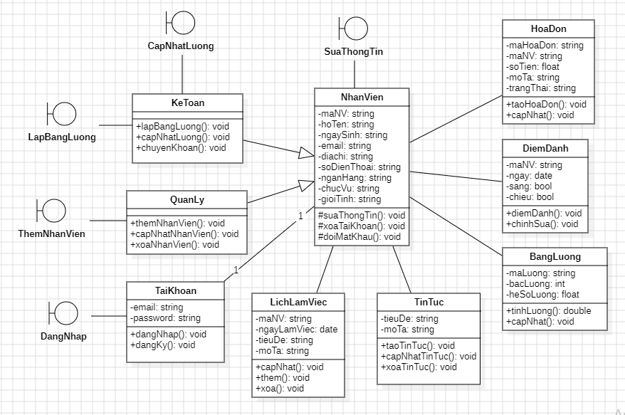

3.2.2. Mô tả các lớp

**3.2.2.1. Lớp Nhân viên**

**Mục đích**: Mô tả thông tin và thực hiện các chức năng bổ sung, loại bỏ, kiểm tra thông tin cụ thể nào đó của nhân viên

**Có mối quan hệ với các lớp**: Tài khoản, Quản lý, Kế toán, Bảng lương, Điểm danh,

Lịch làm việc, Tin tức, Hóa đơn

**Thuộc tính**:

| **Tên thuộc tính** | **Phạm vi truy cập** | **Kiểu dữ liệu** | **Mô tả** |
| --- | --- | --- | --- |
| HoTen | Protected | String | Họ và tên |
| MaNV | Protected | String | Mã nhân viên |
| NgaySinh | Protected | Date | Ngày sinh |
| GioiTinh | Protected | Boolean | Giới tính |
| SoDienThoai | Protected | String | Số điện thoại |
| Email | Protected | String | Email |
| DiaChi | Protected | String | Địa chỉ |
| NganHang | Protected | String | Ngân hàng |
| ChucVu | Protected | String | Chức vụ |

**Phương thức**:

| **Tên phương thức** | **Phạm vi truy cập** | **Mô tả** |
| --- | --- | --- |
| suaThongTin () | Protected | Dùng để kiểm tra trong hệ thống dữ liệu có tài khoản này hay không |
| xoaTaiKhoan() | Protected | Để nhập các thông tin cần thiết |
| doiMatKhau() | Protected | Kiểm tra lại các thông tin trong dữ liệu |

**3.2.2.2. Lớp Tài khoản**

**Mục đích:** Khi đăng nhập bằng tài khoản thì người dùng sẽ sử dụng được tất cả các chức năng của hệ thống

**Có mối quan hệ với lớp:** Nhân viên

**Thuộc tính**:

| **Tên thuộc tính** | **Phạm vi truy cập** | **Kiểu dữ liệu** | **Mô tả** |
| --- | --- | --- | --- |
| Email | Private | String | Email nhân viên |
| Password | Private | String | Mật khẩu |

**Phương thức**:

| **Tên phương thức** | **Phạm vi truy cập** | **Mô tả** |
| --- | --- | --- |
| DangNhap() | Public | Dùng để đăng nhập tài khoản |
| DangKy() | Public | Dùng để quản trị viên đăng ký tài khoản cho nhân viên |

**3.2.2.3. Lớp Bảng Lương nhân viên**

**Mục đích:** Quản lý thông tin về lương của nhân viên và thực hiện các chức năng như tính toán, cập nhật lương nhân viên.

**Có mối quan hệ với các lớp:** Nhân viên

**Thuộc tính**:

| **Tên thuộc tính** | **Phạm vi truy cập** | **Kiểu dữ liệu** | **Mô tả** |
| --- | --- | --- | --- |
| MaLuong | Private | String | Mã lương nhân viên |
| HeSoLuong | Private | String | Hệ số lương |
| BacLuong | Private | Double | Bậc lương |
| NgayBatDau | Private | Date | Ngày bắt đầu |
| NgayKetThuc | Private | Date | Ngày kết thúc |

**Phương thức**:

| **Tên phương thức** | **Phạm vi truy cập** | **Mô tả** |
| --- | --- | --- |
| TinhLuong() | Public | Tính toán lương của nhân viên |
| CapNhat() | Public | Cập nhật tiền lương |

**3.2.2.4. Lớp Quản lý**

**Mục đích**: Lớp quản lý kế thừa lớp Nhân viên và có thêm các function để quản lý nhân viên.

**Có mối quan hệ với các lớp**: Nhân viên

**Phương thức**:

| **Tên phương thức** | **Phạm vi truy cập** | **Mô tả** |
| --- | --- | --- |
| ThemNhanVien() | Public | Quản lý thêm nhân viên mới |
| CapNhatNhanVien() | Public | Quản lý cập nhật thông tin nhân viên mới |
| XoaNhanVien() | Public | Quản lý xóa thông tin nhân viên khỏi hệ thống |

**3.2.2.5. Lớp Kế toán**

**Mục đích**: Lớp quản lý kế thừa lớp Nhân viên và có thêm các function để quản lý lương và chuyển khoản tiền lương cho nhân viên.

**Có mối quan hệ với các lớp**: Nhân viên

**Phương thức**:

| **Tên phương thức** | **Phạm vi truy cập** | **Mô tả** |
| --- | --- | --- |
| LapBangLuong() | Public | Kế toán lập bảng lương cho nhân viên |
| CapNhatLuong() | Public | Kế toán cập nhật bảng lương cho nhân viên |
| ChuyenKhoan() | Public | Kế toán chuyển khoản cho nhân viên |

**2.3.3.6. Lớp Lịch làm việc**

**Mục đích:** Dùng để quản lý lịch làm việc cho nhân sự trong công ty.

**Có mối quan hệ với các lớp:**

**Thuộc tính**:

| **Tên thuộc tính** | **Phạm vi truy cập** | **Kiểu dữ liệu** | **Mô tả** |
| --- | --- | --- | --- |
| MaNV | Private | String | Mã nhân viên |
| NgayLamViec | Private | Date | Ngày làm việc |
| TieuDe | Private | String | Tiêu đề công việc |
| MoTa | Private | String | Mô tả công việc |

**Phương thức**:

| **Tên phương thức** | **Phạm vi truy cập** | **Mô tả** |
| --- | --- | --- |
| CapNhap () | Public | Để cập nhật lịch làm việc |
| Them() | Public | Để thêm lịch làm việc |
| Xoa() | Public | Để xóa lịch làm việc |

**3.2.2.7. Lớp Điểm danh**

**Mục đích:** Để quản lý ngày công cho nhân sự trong công ty, ngày nào nhân sự đi làm sẽ được người quản lý điểm danh.

**Có quan hệ với các lớp:** Nhân viên

**Thuộc tính**:

| **Tên thuộc tính** | **Phạm vi truy cập** | **Kiểu dữ liệu** | **Mô tả** |
| --- | --- | --- | --- |
| MaNV | Private | String | Mã nhân viên |
| Ngay | Private | Date | Ngày điểm danh |
| Sang | Private | Bool | Buổi sáng |
| Chieu | Private | Bool | Buổi chiều |

**Phương thức**:

| **Tên phương thức** | **Phạm vi truy cập** | **Mô tả** |
| --- | --- | --- |
| DiemDanh() | Public | Quản lý điểm danh cho nhân viên |
| ChinhSua() | Public | Quản lý chỉnh sửa điểm danh |

**3.2.2.8. Lớp Hóa đơn**

**Mục đích:** Để quản lý các hóa đơn về thanh toán lương nhân sự trong công ty.

**Có quan hệ với các lớp:** Nhân viên

**Thuộc tính**:

| **Tên thuộc tính** | **Phạm vi truy cập** | **Kiểu dữ liệu** | **Mô tả** |
| --- | --- | --- | --- |
| MaHoaDon | Private | String | Mã hóa đơn |
| MaNV | Private | String | Mã nhân viên |
| SoTien | Private | float | Số tiền hóa đơn |
| MoTa | Private | String | Mô tả hóa đơn |
| TrangThai | Private | string | Trạng thái của hóa đơn |

**Phương thức**:

| **Tên phương thức** | **Phạm vi truy cập** | **Mô tả** |
| --- | --- | --- |
| TaoHoaDon() | Public | Tạo mới hóa đơn |
| CapNhat() | Public | Cập nhật hóa đơn |

**3.2.2.8. Lớp Tin tức**

**Mục đích:** Để quản lý các tin tức, thông báo trong công ty.

**Có quan hệ với các lớp:** Nhân viên

**Thuộc tính**:

| **Tên thuộc tính** | **Phạm vi truy cập** | **Kiểu dữ liệu** | **Mô tả** |
| --- | --- | --- | --- |
| TieuDe | Private | String | Tiêu đề của tin tức |
| MoTa | Private | String | Mô tả tin tức |

**Phương thức**:

| **Tên phương thức** | **Phạm vi truy cập** | **Mô tả** |
| --- | --- | --- |
| TaoTinTuc () | Public | Tạo mới tin tức |
| CapNhatTinTuc() | Public | Cập nhật tin tức |
| XoaTinTuc() | Public | Xóa tin tức |

3.3. Biểu đồ thành phần

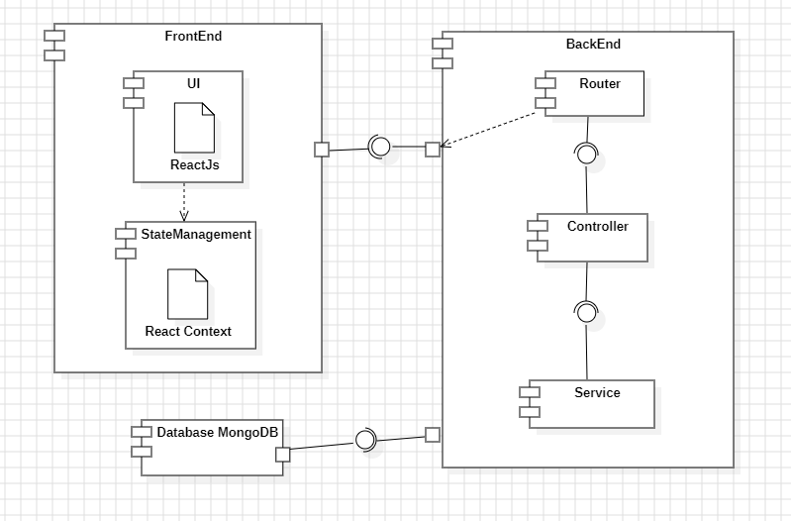

3.4. Biểu đồ triển khai

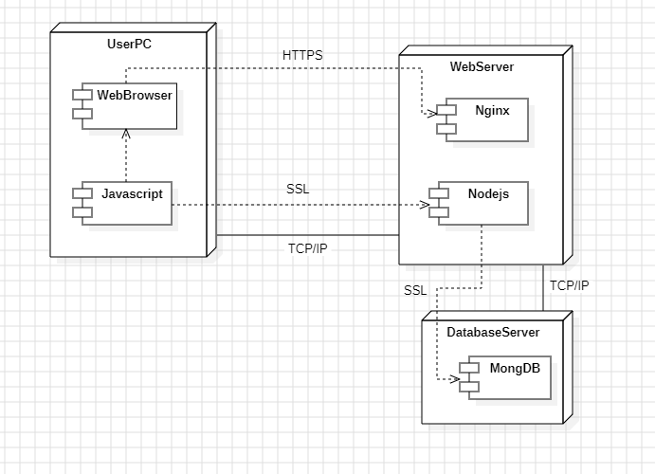

**KẾT LUẬN**

Trong bài tập lớn của học phần ngôn ngữ mô hình hóa UML này, nhóm chúng em đã cố hết sức vận dụng những gì được học để thể hiện các yếu tố để tạo nên một hệ thống quản lý nhân sự nhà hàng. Mặc dù chúng em vẫn còn non nớt và thiếu hiểu biết và thiếu sót nhưng chắc chắn rằng bài tập này vẫn có thể phát triển thêm nữa để có thể tạo nên một hệ thống quản lý hoàn hảo, giúp cho việc quản lý nhân sự trở nên dễ dàng hơn. Mong rằng cô cùng các bạn có thể đóng góp thêm nhiều ý kiến và sửa lỗi cho bọn em để tiếp tục phát triển để tạo ra một sản phẩm tốt hơn, hoàn chỉnh hơn.

Trân thành cảm ơn!